 | 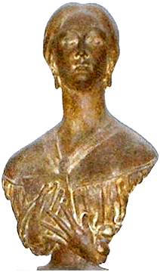 |  | 

LICEO STATALE “G. TURRISI COLONNA”
Scienze Umane - Linguistico - Economico Sociale- Musicale e Coreutico

Circolare n. 147
Alle Famiglie

Al Personale

Catania, 18/12/2025

OGGETTO: Iscrizioni alle scuole dell’infanzia e alle scuole del primo e del secondo ciclo di istruzione per l’anno scolastico 2026/2027

Si trasmette la nota in oggetto.

La Dirigente Scolastica
Prof.ssa Emanuela Gutkowski Loffredo di Cassibile
Firma autografa sostituita a mezzo stampa ai sensi e per gli effetti dell’art. 3,
c. 2 D.Lgs n. 39/9

